2018년 4월 23일 노트

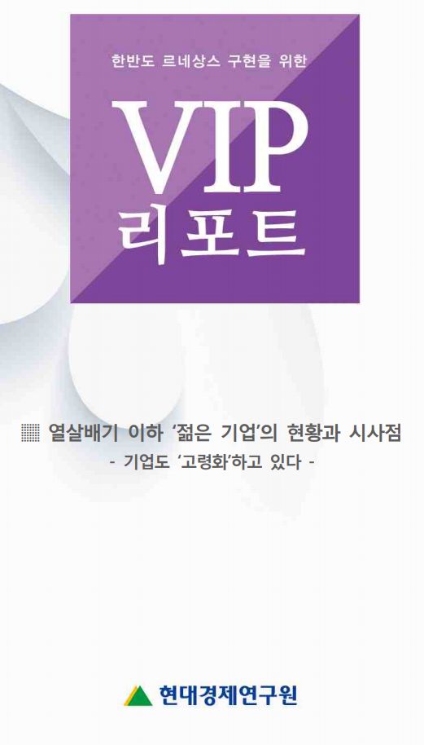

블룸버그 상장기업 자료를 활용한 연구

한, 미, 중, 일의 자료 확인 가능

